TRƯỜNG TIỂU HỌC LIÊN HÀ A  Ngày dạy: 20/08/2024  GV: Lê Thị Chấn | KẾ HOẠCH BÀI DẠY  MÔN: TOÁN – LỚP: 4  Bài 25: Tìm hai số biết tổng và hiệu của hai số đó (Tiết 1)

I. YÊU CẦU CẦN ĐẠT
Sau bài này, học sinh sẽ:
- Nhận biết và giải được bài toán tìm hai số biết tổng và hiệu của hai số đó.
- Vận dụng giải các bài tập và bài toán thực tế liên quan.
- Phát triển năng lực giải quyết vấn đề và năng lực giao tiếp toán học.
- Phát triển năng lực tự chủ, tự học trong quá trình học tập và thực hiện các nhiệm vụ được giao.
- Có ý thức tự giác, tính trung thực, ý thức trách nhiệm trong học tập.
II. ĐỒ DÙNG DẠY HỌC
- Kế hoạch bài dạy, bài giảng Power point.
- SGK và các thiết bị, học liệu phục vụ cho tiết dạy.
III. HOẠT ĐỘNG DẠY HỌC
TG | Hoạt động của giáo viên | Hoạt động của học sinh
5’ | 1. Khởi động:  - GV tổ chức trò chơi HÁI TÁO để khởi động bài học.  Câu 1: Giá trị của biểu thức:  25 + 40 + 75 = ?  Câu 2: Tính hiệu của 43 330 và 43270  Câu 3: 145 + 890 = ……+ 145  Câu 4: Kết quả của tổng?  1825 +2765 = ?  - GV nhận xét, tuyên dương.  - GV dẫn dắt vào bài mới | - HS tham gia trò chơi  + Trả lời:  + 140  + 60  +890  + 4600  -HS lắng nghe
13’ | 2. Khám phá:  - GV chiếu hình ảnh trong SGK, yêu cầu HS quan sát tranh và nêu tình huống có trong tranh.  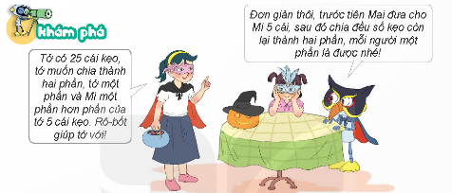  - GV cho HS nêu lại bài toán sau đó đọc lại gợi ý của Rô bốt.  1) Cách 1: GV chiếu và kết hợp hướng dẫn cách tóm tắt bài toán bằng cách vẽ sơ đồ.  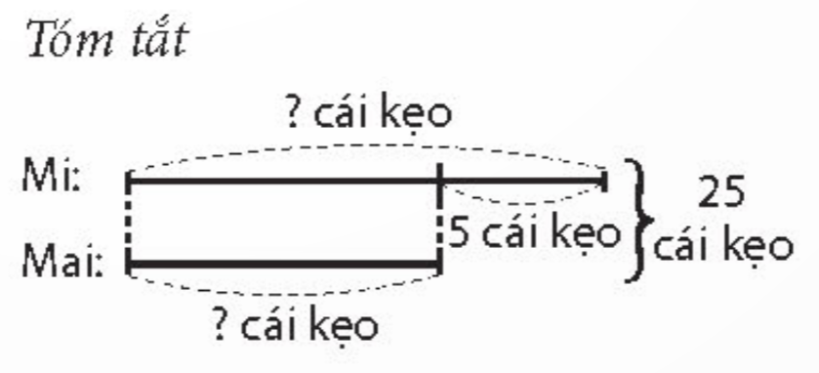  - Qua sơ đồ ta thấy:  + Bạn Mi có số kẹo bằng 1 đoạn thẳng và thêm một đoạn tương ứng 5 cái.  + Bạn Mai có số kẹo bằng 1 đoạn thẳng của bạn Mi nhưng không có 5 cái.  + Cả hai bạn có số kẹo là 25 cái.  - Dựa vào sơ đồ đã tóm tắt, giáo viên cùng HS dùng phương pháp hỏi đáp thực hiện giải bài toán, kết hợp trình chiếu.  + Dựa vào sơ đồ hãy tìm hai lần số kẹo của Mai.  + Muốn tìm số kẹo của Mai ta làm thế nào?  + Làm thế nào để tính số kẹo của Mi?  + Ai có cách khác tìm số kẹo của Mi?  + Ghi đáp số cần ghi rõ số kẹo của Mai, số kẹo của Mi.  - GV kết hợp hỏi đáp và chỉ vào sơ đồ hướng dẫn HS tìm ra công thức:  + Coi số kẹo của Mai là số bé , số kẹo của Mi là số lớn.  + 25 cái kẹo gọi là gì?  + 5 cái kẹo là gì?  + Để tìm số kẹo của Mai ta đã làm thế nào?  - GV chốt :  Số bé = ( tổng – hiệu) : 2  + Để tìm số kẹo của Mi ta đã làm thế nào?  - GV chốt : Số lớn = Số bé + Hiệu  Còn cách nào tìm số kẹo của Mi nữa?  - GV chốt : Số lớn = Tổng – Số bé  - GV nhấn mạnh: Cách giải này là cách tìm số bé trước rồi mới tìm số lớn. Công thức tìm số bé là:  Số bé = ( tổng – hiệu) : 2  - GV nhận xét, tuyên dương, chuyển ý:  Ngoài cách giải trên ta còn có thể giải bằng cách thứ hai.  2) Cách 2: GV cùng HS trao đổi và tóm tắt bằng sơ đồ đoạn thẳng theo cách 2:  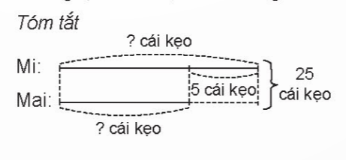  - GV nhấn mạnh: Bạn Mi có một đoạn thẳng và thêm 5 cái kẹo. Bạn Mai cũng có 1 đoạn thẳng bằng bạn Mi nhưng bị thiếu 1 đoạn tương ứng 5 cái kẹo.  - Dựa vào sơ đồ đã tóm tắt, giáo viên cùng HS thực hiện giải bài toán. (GV và HS thực hiện phương pháp tương tự cách 1)  - GV kết hợp hỏi đáp và chỉ vào sơ đồ hướng dẫn HS tìm ra công thức: ( tương tự như cách 1)  - GV giải thích: Cách giải này là tìm số lớn trước rồi mới tìm số bé.  Tìm số lớn = (tổng + hiệu) : 2  - GV yêu cầu HS quan sát, suy nghĩ và trả lời câu hỏi:  + Muốn giải bài toán dạng Tìm hai số biết tổng và hiệu của hai số đó ta làm thế nào?  - GV chốt :  Với dạng toán Tìm hai số biết tổng và hiệu của hai số đó, em có thể chọn một trong hai cách giải:  -Tìm số bé trước:  Số bé = (Tổng - hiệu) : 2  - Tìm số lớn trước:  Số lớn = (Tổng + hiệu) : 2  - GV cho vài HS nhắc lại cách giải  - GV lưu ý HS khi giải bài bài toán dạng Tìm hai số biết tổng và hiệu của hai số  - GV nhân xét tuyên dương chuyển ý sang phần luyện tập . | -HS trả lời:  + Bức tranh vẽ bạn Mai, Mi và Rô bốt. Bạn Mai đưa ra tình huống: Tớ có 25 cái kẹo, tớ muốn chia thành hai phần, tớ một phần và Mi một phần hơn phần của tớ 5 cái kẹo. Rô bốt giúp tớ với!  + Bạn Rô bốt gợi ý: Trước tiên, Mai đưa cho Mi 5 cái, sau đó cha đề số kẹo còn lại thành hai phần, mỗi người một phần.  - 1HS nêu  - HS quan sát, lắng nghe.  - HS quan sát lắng nghe  - HS nghe và trả lời  Ta lấy 25 cái kẹo trừ 5 cái kẹo bằng 20 cái kẹo  Ta lấy 20 cái kẹo chia cho 2 bằng 10 cái kẹo  Ta lấy 10 cái kẹo cộng 5cái kẹo bằng 15 cái kẹo  Ta lấy 25 cái kẹo trừ 10 cái kẹo bằng 15 cái kẹo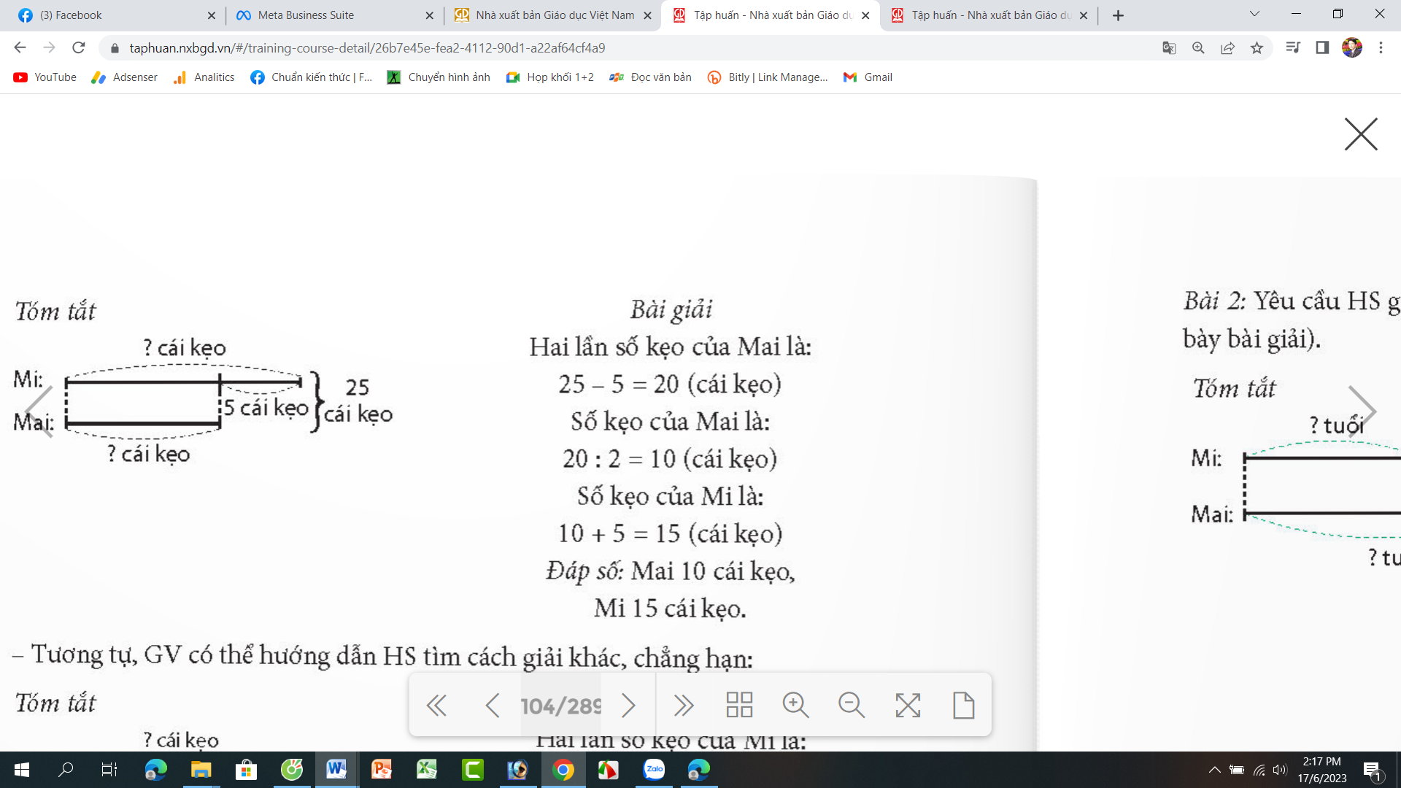  - HS lắng nghe và trả lời.  25 cái kẹo gọi là tổng  5 cái kẹo là hiệu  lấy 25 cái kẹo trừ 5 cái kẹo rồi chia cho 2  Lấy số kẹo của Mai cộng 5  Lấy Tổng số kẹo trừ số kẹo của Mi  - HS quan sát và lắng nghe  - HS nghe  - HS trả lời theo yêu cầu  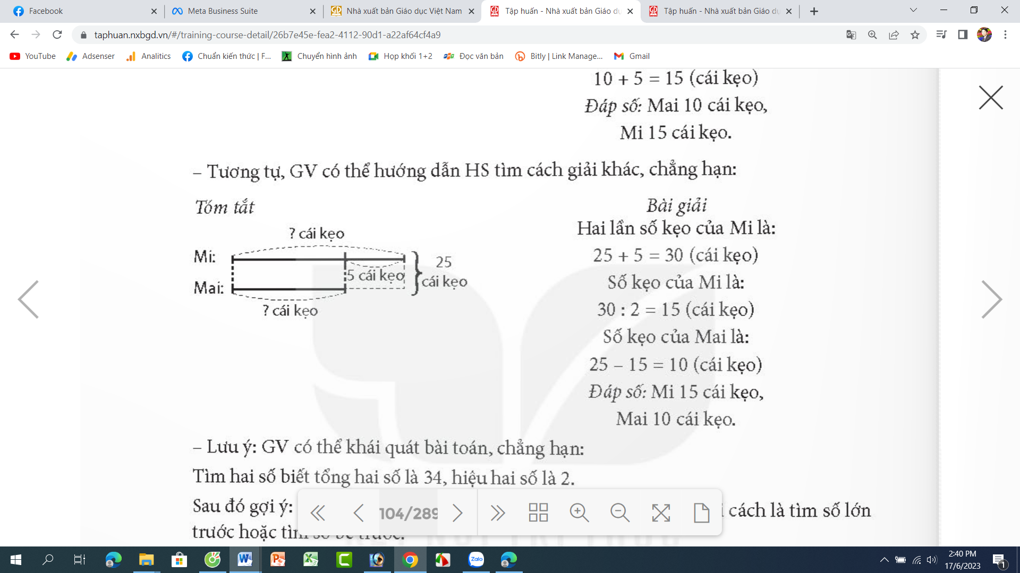  - HS trả lời, nhận xét, bổ sung  - HS nghe  - 2-3 HS nhắc lại.  - HS nghe
16’ | 3. Luyện tập.  Bài 1: Mẹ đem ra chợ bán 80 quả trứng vịt và trứng gà, trong đó trứng gà nhiều hơn trứng vịt là 10 quả. Hỏi mẹ đem ra chợ bán bao nhiêu quả trứng gà, bao nhiêu quả trứng vịt?  - GV mời 1 HS đọc yêu cầu bài.  - GV cùng HS tóm tắt bài toán bằng sơ đồ đoạn thẳng:  + Bài toán cho biết gì?  + Bài toán hỏi gì?  + Bài toán thuộc dạng toán nào?  + Hai số cần tìm là gì?  +Tổng hai số là bao nhiêu? Hiệu hai số là bao nhiêu?  + Con hãy tóm tắt bài toán bằng sơ đồ đoạn thẳng.  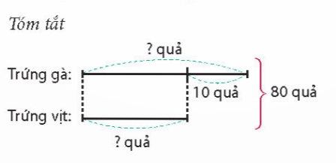  - GV mời HS làm việc nhóm 2, cùng trao đổi với bạn trong bàn và giải bài toán vào vở  - GV mời đại diện 1 nhóm trình bày kết quả, các nhóm khác nhận xét.  - GV yêu cầu HS nhận xét, bổ sung nêu cách giải khác.  - GV nhận xét đánh giá  - GV hỏi lại: Muốn tìm hai số khi biết tổng và hiệu ta làm thế nào?  Bài 2: Mai hơn em Mi 5 tuổi. Năm nay tổng số tuổi của hai chị em là 15 tuổi. Hỏi năm nay Mai mấy tuổi, em Mi mấy tuổi?  - GV mời 1 HS đọc yêu cầu bài.  - GV cùng HS tóm tắt bài toán.  + Bài toán cho biết gì?  + Bài toán hỏi gì?  + Bài toán thuộc dạng toán nào?  + Hai số cần tìm là gì?  +Tổng hai số là bao nhiêu? Hiệu hai số là bao nhiêu?  + Con hãy tóm tắt bài toán bằng sơ đồ đoạn thẳng.  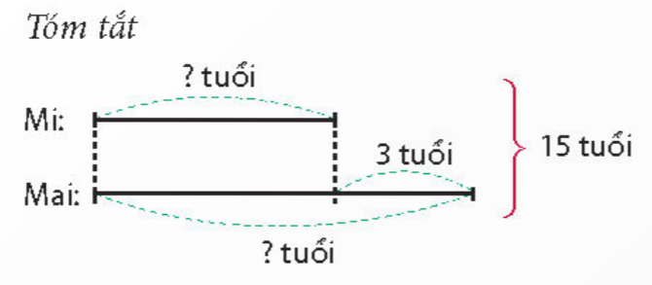  - GV mời cả lớp làm việc cá nhân, làm bài vào vở.  - GV gọi HS chữa bài, HS khác nhận xét, bổ sung hoặc nêu cách giải khác.  - GV thu vở, chấm 5-7 bài . Nhận xét đánh giá kết quả làm bài của HS.  - GV YC HS nhắc lại : cách giải bài toán dạng Tìm hai số khi biết tổng và hiệu của hai số đó. | - 1 HS đọc yêu cầu bài toán.  - Cả lớp cùng tóm tắt bài toán theo hướng dẫn của GV.  - HS tóm tắt  - HS sinh hoạt nhóm 2, cùng thảo luận và giải bài toán theo sơ đồ đoạn thẳng đã tóm tắt.  - Đại diện 1 nhóm trình bày, các nhóm khác nhận xét, bổ sung nêu cách giải khác.  Bài giải:  Số quả trứng gà là:  (80 + 10) :2= 45 (quả)  Số trứng vịt là:  80 – 45 = 35 (quả)  Đáp số: Trứng gà: 45 quả  Trứng vịt: 35 quả  - HS lắng nghe, rút kinh nghiệm.  - 1-2 HS nêu lại  - 1 HS đọc yêu cầu bài.  - Cả lớp theo dõi và cùng tóm tắt bài toán theo sơ đồ đoạn thẳng.  - HS tóm tắt  - HS làm bài vào vở.  - 1 HS lên chữa, HS khác nhận xét, bổ sung hoặc nêu cách giải khác.  - HS nộp vở để GV chấm bài  Bài giải:  Số tuổi của Mi là:  (15 – 3) : 2= 6 (tuổi)  Tuổi của Mai là:  6 + 3 = 9 (tuổi)  Đáp số: Mi 6 tuổi  Mai 9 tuổi
4’  2’ | 4. Vận dụng:  - GV tổ chức vận dụng bằng các hình thức trắc nghiệm:  Câu 1: Tổng của hai số bằng 8, hiệu hai số cũng bằng 8 . Tìm hai số  A. Số lớn là 0, số bé là 8  B. Số lớn là 7, số bé là 1  C. Số lớn là 8, số bé là 0  Câu 2: Tuổi chị và tuổi em cộng lại bằng 36. Em kém 8 tuổi. Hỏi chị bao nhiêu tuổi em bao nhiêu tuổi..  A. Chị 22 tuổi, em 14 tuổi  B. Chị 24 tuổi, em 12 tuổi  C. Chị 28 tuổi, em 8 tuổi.  D. Chị 30 tuổi, em 6 tuổi  - Nhận xét, tuyên dương.  5. Hoạt động nối tiếp  - GV nhận xét, tóm tắt lại những nội dung chính của bài học  - Xem lại bài và ghi nhớ cách giải bài toán dạng Tìm hai số khi biết tổng và hiệu  - Đọc và chuẩn bị trước bài : Luyện tập.trang 87. | - HS tham gia để vận dụng kiến thức đã học vào thực tiễn.  - HS thực hiện.  - Lắng nghe, rút kinh nghiệm.  - HS lắng nghe
IV. ĐIỀU CHỈNH SAU BÀI DẠY:
.........................................................................................................................................
.........................................................................................................................................
.........................................................................................................................................

